Үшсарт негізгі мектебі бойынша Қазақстан Республикасының Тәуелсіздік күнін мерекелеуге арналған «Қазақстанның ең қастерлі құндылығы-Ел тәуелсіздігі!» ұранымен өткен іс-шаралар туралы ақпарат.
2016-2017 оқу жылы
Тәуелсіздік күніне арналған «Білесің бе,Елорданың тарихын?» тақырыбында 1-сыныпта ашық сынып сағаты өтті. Сынып сағатында оқушыларға Астана қаласының тарихы туралы айтып өтті. Оқушылар Астана қаласының әсем жерлері ,өздері қыдырған жерлер туралы айтып өтті.
«Тәуелсіз елім-тұғырың сенің биікте» тақырыптарына кітаптар көрмесі өтті. Көрмеге ел тәуелсіздігін насихаттайтын кітаптар қойылды.
Сонымен қатар «Мәңгілік елдің Елордасы» тақырыптық көрмесі өтті.
«Егеменді еліміздің көк туы желбіресің!» Патриоттық әндер байқауы өтті.
«Менің әнұраным!» флешмобы өтті. Оқушылар әнұранды айтты.
«Тәуелсіз ел-мәңгі ел» тақырыбында шығарма жазылды.
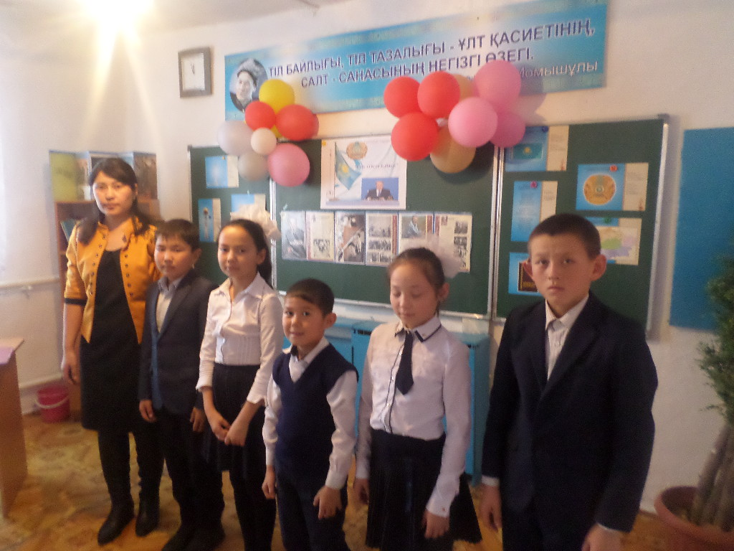
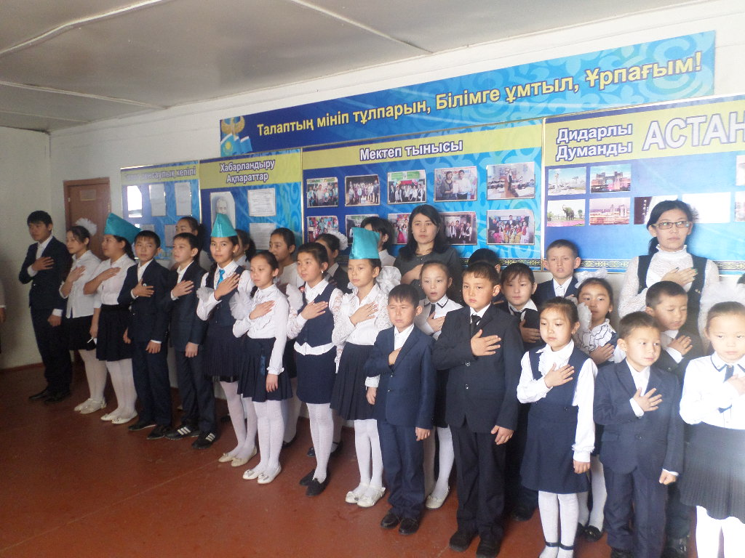

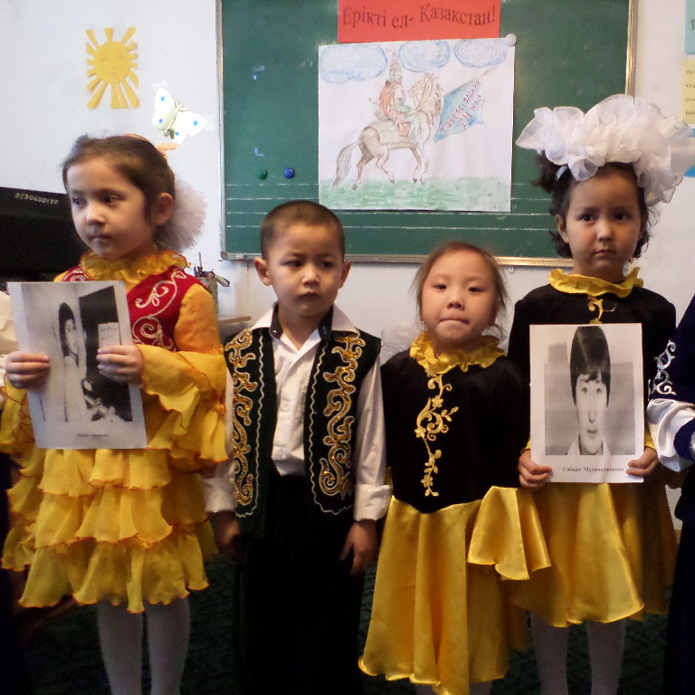
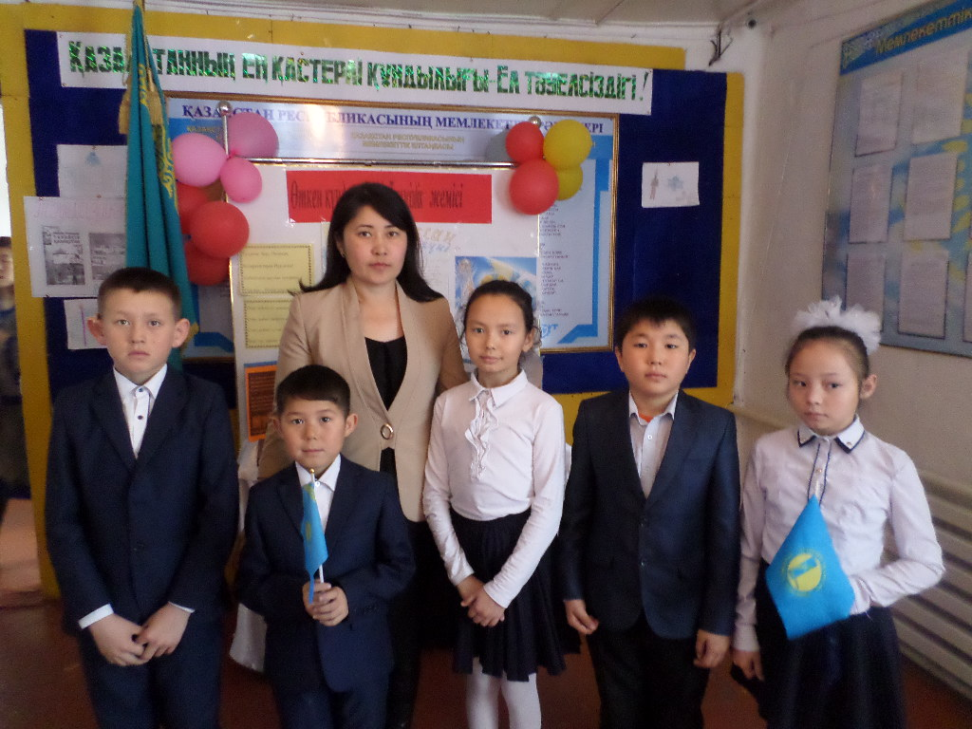
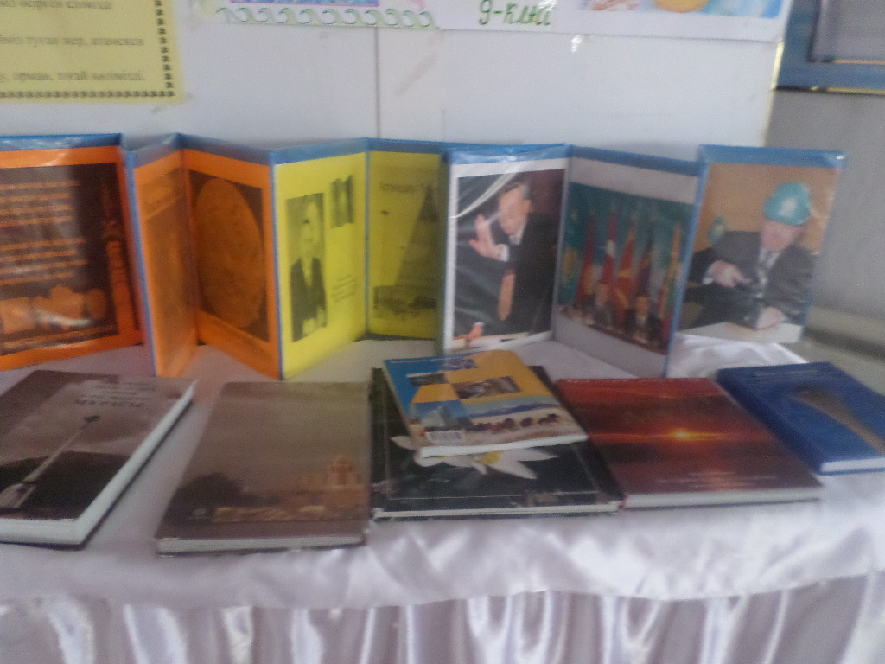

Тәрбие ісінің орынбасары:Карабалина Р.Б

